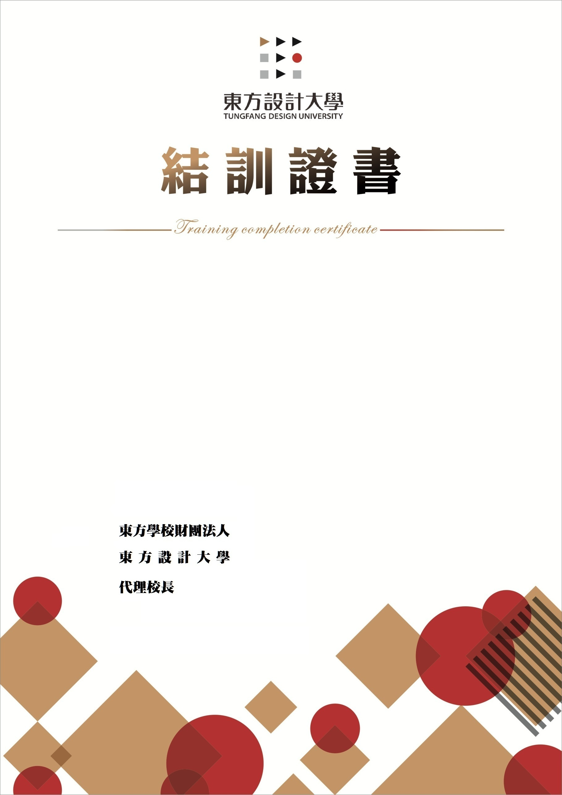

(108)東方盛就業學字第000號
學生○○○（身分證字號：xxxxxxxxxx），參加勞動部勞動力發展署高屏澎東分署補助辦理「108學年補助大專校院辦理就業學程計畫－○○○○○○○○○○學程∕共通核心職能課程專班」，共計○○○小時課程（詳如背面），全程參訓，成績及格，特頒此證。

中華民國109年6月30日

結訓證書

訓練課程與授課時數

序號 | 課程名稱 | 時數
1 | 專精課程：○○○○○○ | ○○小時
2 | 專精課程：○○○○○○ | ○○小時
3 | 專精課程：○○○○○○ | ○○小時
4 | 專精課程：○○○○○○ | ○○小時
5 | 專精課程：○○○○○○ | ○○小時
6 | 專精課程：○○○○○○ | ○○小時
7 | 共通核心職能課程 | ○○小時
8 | 職場體驗課程  （體驗單位名稱：○○○○○○） | ○○小時
合計（總時數） |  | ○○○小時

